 | รายงานการใช้ห้องสมุดอาเซียน (ASEAN LIBRARY ROOM)
 | โรงเรียนกมลาไสย สำนักงานเขตพื้นที่การศึกษามัธยมศึกษากาฬสินธุ์
 | เดือนพฤษภาคม - เดือนสิงหาคม 2565
ภาพกิจกรรมการใช้ห้องสมุดอาเซียน (ASEAN LIBRARY ROOM)

 | 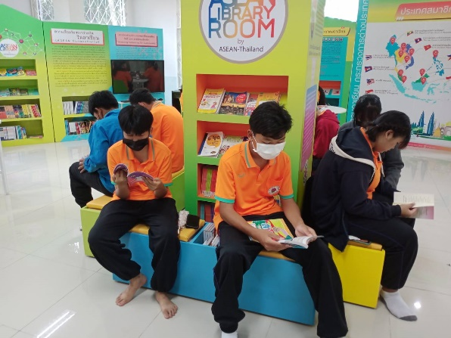 |  |  | 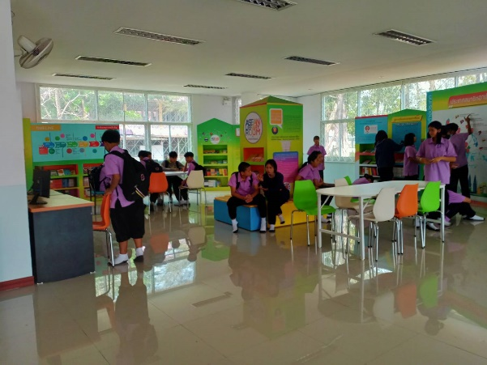
บรรยากาศการใช้ห้องสมุดอาเซียน
ภาพกิจกรรมการใช้ห้องสมุดอาเซียน (ASEAN LIBRARY ROOM)
 | 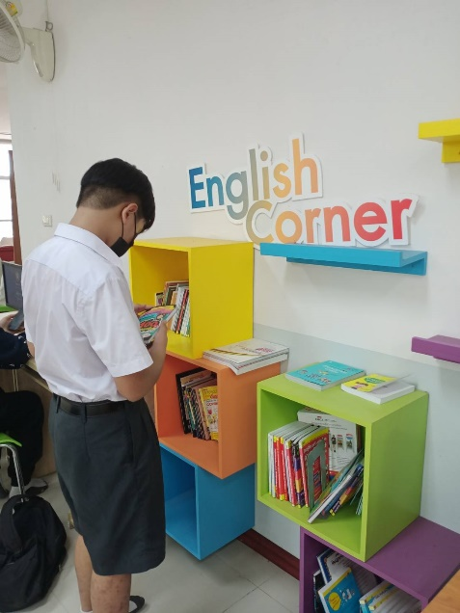 |  |  | 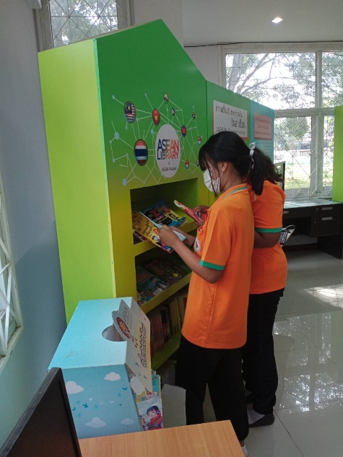
 | 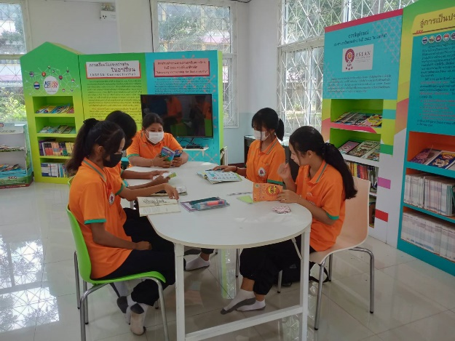 |  |  | 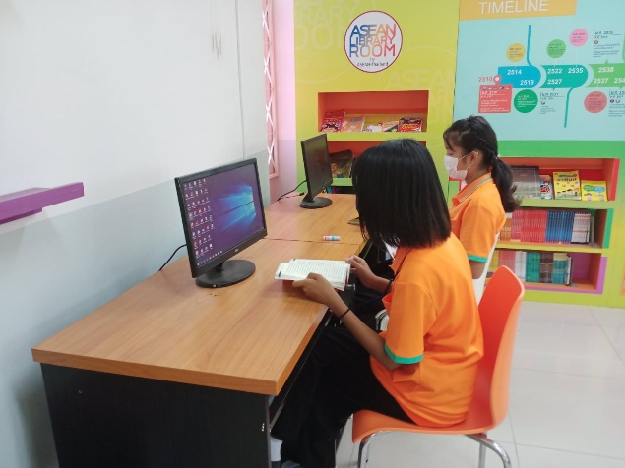
บรรยากาศการใช้ห้องสมุดอาเซียน
ภาพกิจกรรมการใช้ห้องสมุดอาเซียน (ASEAN LIBRARY ROOM)
 | 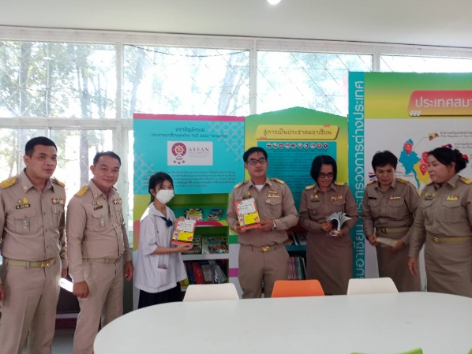 |  |  | 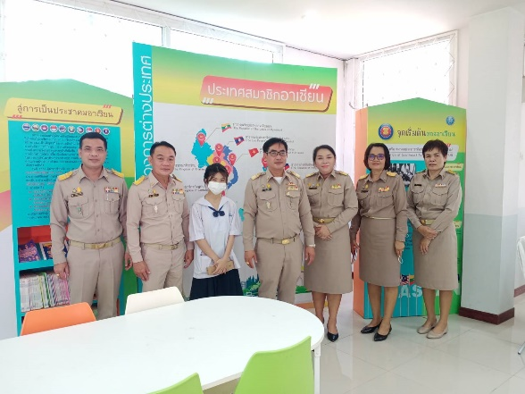
 | 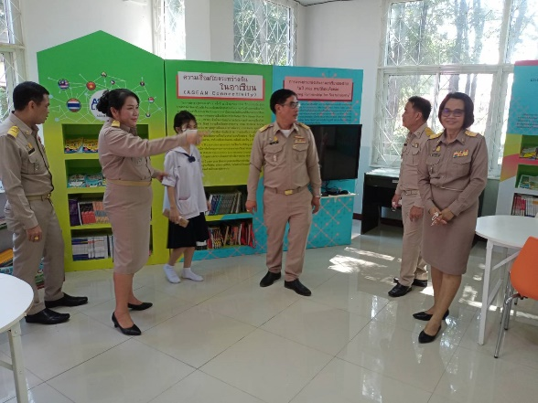 |  |  | 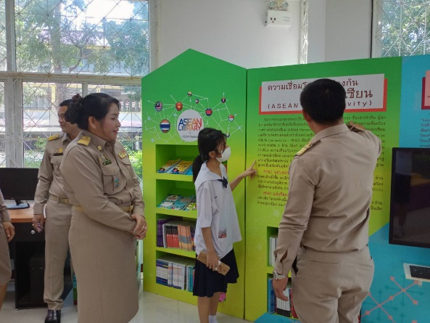
ผู้อำนวยการและคณะผู้บริหารเยี่ยมชมห้องสมุดอาเซียน
ภาพกิจกรรมการใช้ห้องสมุดอาเซียน(ASEAN LIBRARY ROOM)
 | 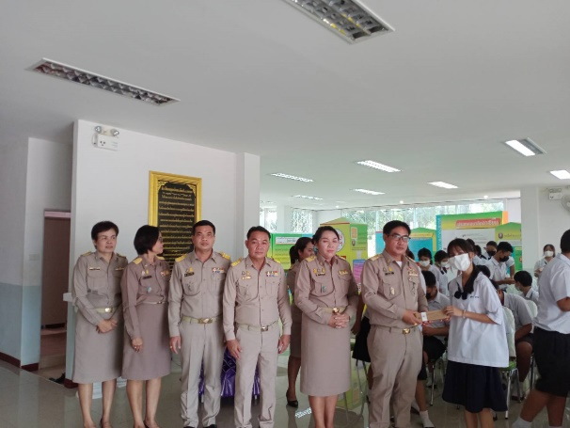 |  |  | 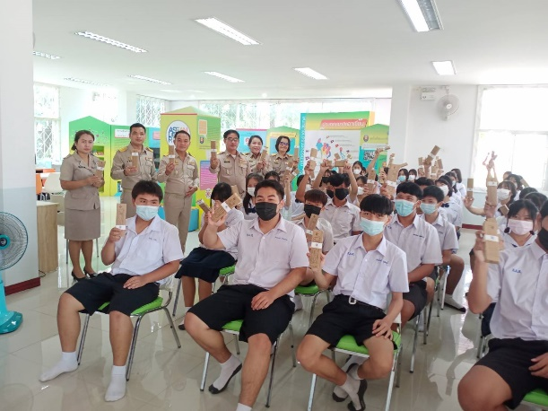
 |  | 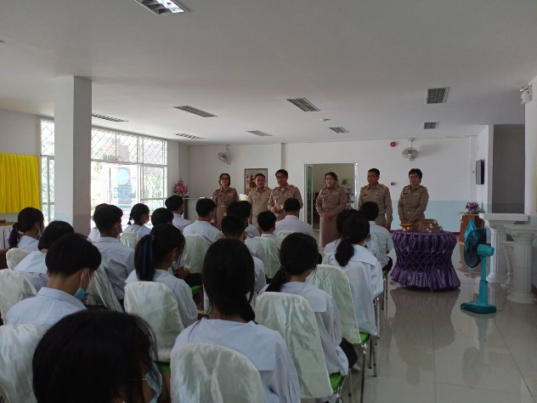
กรมอาเซียนมอบอุปกรณ์ให้กับนักเรียนในช่วงสถานการณ์โรคโควิด 19 ระบาด
 | สถิติการใช้ห้องสมุดอาเซียน (ASEAN LIBRARY ROOM)
 | เดือนพฤษภาคม ปีการศึกษา 2565
 | โรงเรียนกมลาไสย
 | ห้องปฏิบัติการ | จำนวนนักเรียน |  |  |  | รวม(คน)
 |  | สัปดาห์ที่ 1 | สัปดาห์ที่ 2 | สัปดาห์ที่ 3 | สัปดาห์ที่ 4
 | มัธยมศึกษาปีที่ 1 | 0 | 0 | 55 | 75 | 130
 | มัธยมศึกษาปีที่ 2 | 0 | 0 | 45 | 89 | 134
 | มัธยมศึกษาปีที่ 3 | 0 | 0 | 88 | 112 | 200
 | มัธยมศึกษาปีที่ 4 | 0 | 0 | 75 | 90 | 165
 | มัธยมศึกษาปีที่ 5 | 0 | 0 | 68 | 115 | 183
 | มัธยมศึกษาปีที่ 6 | 0 | 0 | 50 | 119 | 169
 | รวม | 0 | 0 | 381 | 600 | 981
 | สถิติการใช้ห้องสมุดอาเซียน (ASEAN LIBRARY ROOM)
 | เดือนพฤษภาคม ปีการศึกษา 2565
 |  |  |  |  |  | 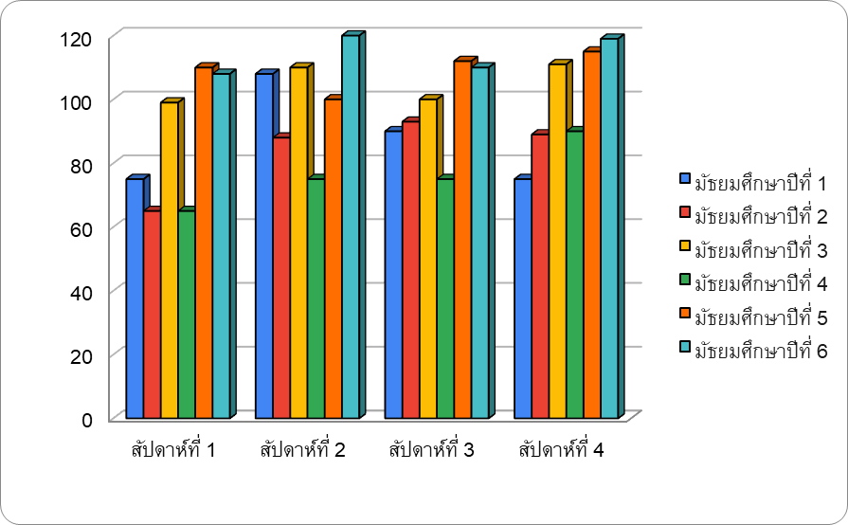
 | สถิติการใช้ห้องสมุดอาเซียน (ASEAN LIBRARY ROOM)
 | เดือนมิถุนายน ปีการศึกษา 2565
 | โรงเรียนกมลาไสย
 | ห้องปฏิบัติการ | จำนวนนักเรียน |  |  |  | รวม(คน)
 |  | สัปดาห์ที่ 1 | สัปดาห์ที่ 2 | สัปดาห์ที่ 3 | สัปดาห์ที่ 4
 | มัธยมศึกษาปีที่ 1 | 80 | 95 | 55 | 75 | 305
 | มัธยมศึกษาปีที่ 2 | 79 | 140 | 132 | 117 | 468
 | มัธยมศึกษาปีที่ 3 | 94 | 112 | 145 | 150 | 501
 | มัธยมศึกษาปีที่ 4 | 112 | 98 | 150 | 170 | 530
 | มัธยมศึกษาปีที่ 5 | 98 | 140 | 150 | 115 | 503
 | มัธยมศึกษาปีที่ 6 | 125 | 130 | 140 | 124 | 519
 | รวม | 588 | 715 | 772 | 751 | 2826
 | สถิติการใช้ห้องสมุดอาเซียน (ASEAN LIBRARY ROOM)
 | เดือนมิถุนายน ปีการศึกษา 2565
 |  |  |  |  |  | 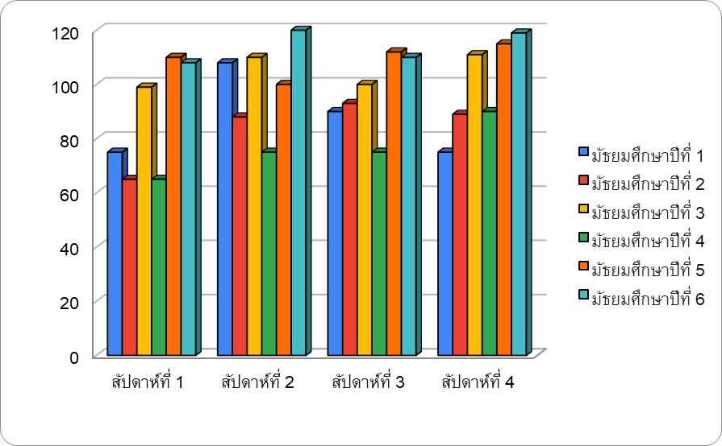
 | สถิติการใช้ห้องสมุดอาเซียน (ASEAN LIBRARY ROOM)
 | เดือนกรกฎาคม ปีการศึกษา 2565
 | โรงเรียนกมลาไสย
 | ห้องปฏิบัติการ | จำนวนนักเรียน |  |  |  | รวม(คน)
 |  | สัปดาห์ที่ 1 | สัปดาห์ที่ 2 | สัปดาห์ที่ 3 | สัปดาห์ที่ 4
 | มัธยมศึกษาปีที่ 1 | 121 | 132 | 146 | 120 | 519
 | มัธยมศึกษาปีที่ 2 | 89 | 120 | 155 | 123 | 487
 | มัธยมศึกษาปีที่ 3 | 124 | 125 | 147 | 112 | 508
 | มัธยมศึกษาปีที่ 4 | 132 | 134 | 141 | 145 | 552
 | มัธยมศึกษาปีที่ 5 | 121 | 128 | 140 | 140 | 529
 | มัธยมศึกษาปีที่ 6 | 140 | 151 | 155 | 150 | 596
 | รวม | 727 | 790 | 884 | 790 | 3191
 | สถิติการใช้ห้องสมุดอาเซียน (ASEAN LIBRARY ROOM)
 | เดือนกรกฎาคม ปีการศึกษา 2565
 |  |  |  |  |  | 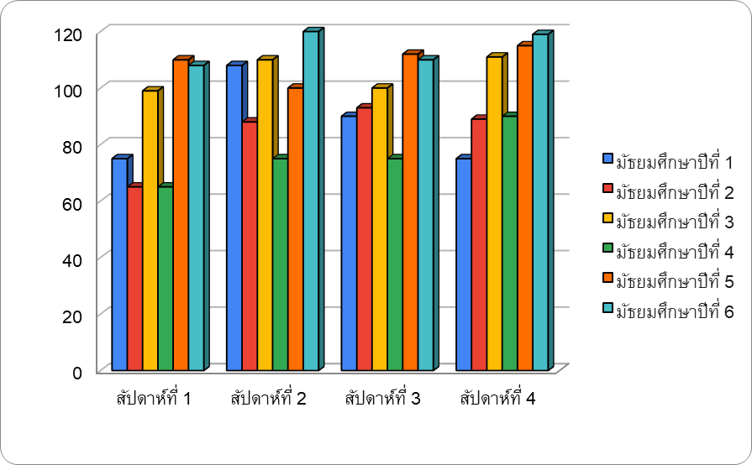
 | สถิติการใช้ห้องสมุดอาเซียน (ASEAN LIBRARY ROOM)
 | เดือนสิงหาคม ปีการศึกษา 2565
 | โรงเรียนกมลาไสย
 | ห้องปฏิบัติการ | จำนวนนักเรียน |  |  |  | รวม(คน)
 |  | สัปดาห์ที่ 1 | สัปดาห์ที่ 2 | สัปดาห์ที่ 3 | สัปดาห์ที่ 4
 | มัธยมศึกษาปีที่ 1 | 120 | 140 | 122 | 136 | 518
 | มัธยมศึกษาปีที่ 2 | 124 | 124 | 125 | 135 | 508
 | มัธยมศึกษาปีที่ 3 | 130 | 150 | 126 | 134 | 540
 | มัธยมศึกษาปีที่ 4 | 147 | 152 | 142 | 142 | 583
 | มัธยมศึกษาปีที่ 5 | 155 | 148 | 144 | 144 | 591
 | มัธยมศึกษาปีที่ 6 | 170 | 148 | 151 | 157 | 626
 | รวม | 846 | 862 | 810 | 848 | 3366
 | สถิติการใช้ห้องสมุดอาเซียน (ASEAN LIBRARY ROOM)
 | เดือนสิงหาคม ปีการศึกษา 2565
 | 